***Лабораторная работа №7***

***студента группы ИТ-193***

***Трапезникова Ольга Михайловна***

*Выполнение: _______­___ Защита: ___________*

**ОБРАБОТКА ДВУМЕРНЫХ МАССИВОВ. ФАЙЛОВЫЙ ВВОД-ВЫВОД. ПРИМЕНЕНИЕ ИТЕРАТИВНЫХ И РЕКУРСИВНЫХ ФУНКЦИЙ**

*Цель работы*: ознакомиться с организацией двумерных массивов в языке С/С++; приобрести практические навыки в файловом вводе-выводе данных; ознакомиться с организацией передачи параметров в функции по ссылке; получить навыки описания рекурсивных функций.

**Содержание работы**

Вариант № 18

1. Выбрать алгоритм, составить его блок-схему и программу для решения выбранного варианта задания. Исходный массив может быть введен с клавиатуры или инициализирован при описании.

**Ход работы**

1. Задание для варианта:

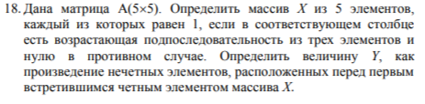

1. Блок-схема:

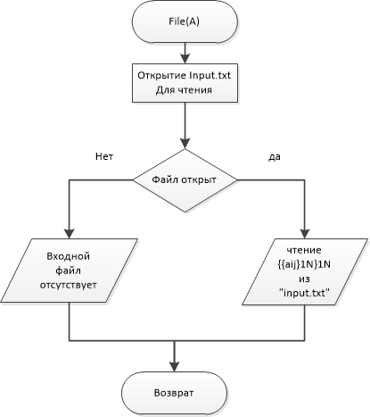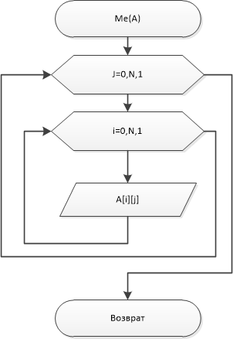

Рис. 1 Блок-схема файл Рис. 2 Блок-схема ручной ввод

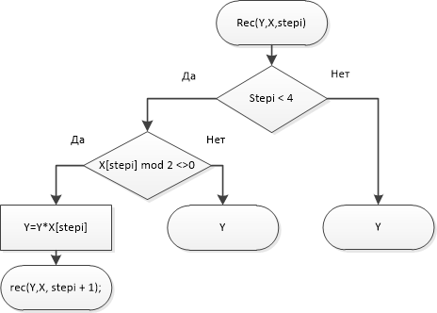

Рис. 3 Рекурсия

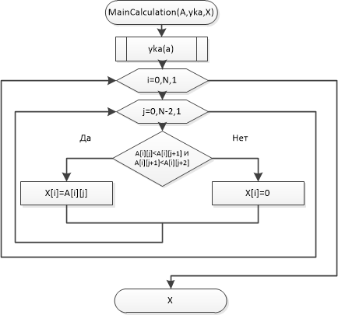

Рис. 4 Решение

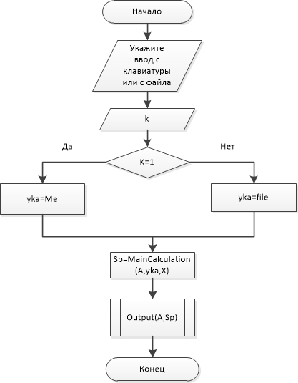

Рис.5 Блок-схема

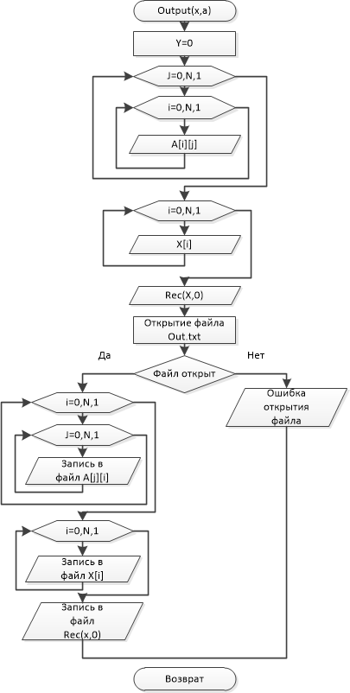

Рис. 6 Вывод в файл

1. Текст программы:

#define _CRT_SECURE_NO_WARNINGS

#include <stdio.h>

#include <stdlib.h>

#include <locale.h>

#define N 5

int Me(int A[][N])

{

int i,j;

for (j=0;j<N;j++)

for (i=0;i<N;i++)

scanf("%d" , &A[i][j]);

}

int file(int A[][N])

{

int i, j; FILE* f;

f = fopen("in.txt", "r");

if (f != NULL)

for (j = 0; j<N; j++)

for (i = 0; i<N; i++)

fscanf(f, "%d", &A[i][j]);

else printf("Входной файл отсутствует");

fclose(f);

}

int rec(int Y,int X[], int stepi)

{

if (stepi< 4)

if (X[stepi] % 2 != 0)

{

Y*= X[stepi] ; rec(Y,X, stepi + 1);

}

else return Y;

else return Y;

}

int output(int A[][N], int X[])

{

FILE* f; int Y =0;

for (int j = 0; j<N; j++)

{

for (int i = 0; i< N; i++)

printf("%3d", A[i][j]);

printf("\n");

}

for (int i = 0; i< N; i++)

printf("\nx[%d]=%d", i+1, X[i]);

printf("\nY = %d", rec(1,X, 0));

f = fopen("out.txt", "w");

if (f != NULL)

{

for (int i = 0; i< N; i++)

{

for (int j = 0; j< N; j++)

fprintf(f, "%3d", A[j][i]);

fprintf(f, "\n");

}

for (int i = 0; i < N; i++)

fprintf(f, "\nx[%d]=%d", i+1, X[i]);

fprintf(f, "\nY = %d", rec(1,X, 0));

}

else printf("Ошибка открытия файла");

}

int *MainCalculation(int A[][5],int (*yka)(int[][N] ),int X[])

{

int j,i,t; (*yka)(A);

for(i=0;i<N;i++)

{

for(j=0;j<N-2;j++)

if(A[i][j]<A[i][j+1] && A[i][j+1]<A[i][j+2])

{

X[i]=A[i][j]; break;

}

else X[i]=0;

}

return X;

}

int main()

{

char* locale = setlocale(LC_ALL,"");

int A[N][N], X[N], k; int *Sp;

int (*yka)(int[][N]) = NULL;

printf("Укажите какой ввод матрицы\nC клавиатуры - введите 1\nC файла - 0\n");

printf("Ваш выбор - "); scanf("%d", &k);

if (k == 1) yka = Me;

else yka = file;

Sp = MainCalculation(A,yka, X);

output(A, Sp);

}

1. Результат работы программы:

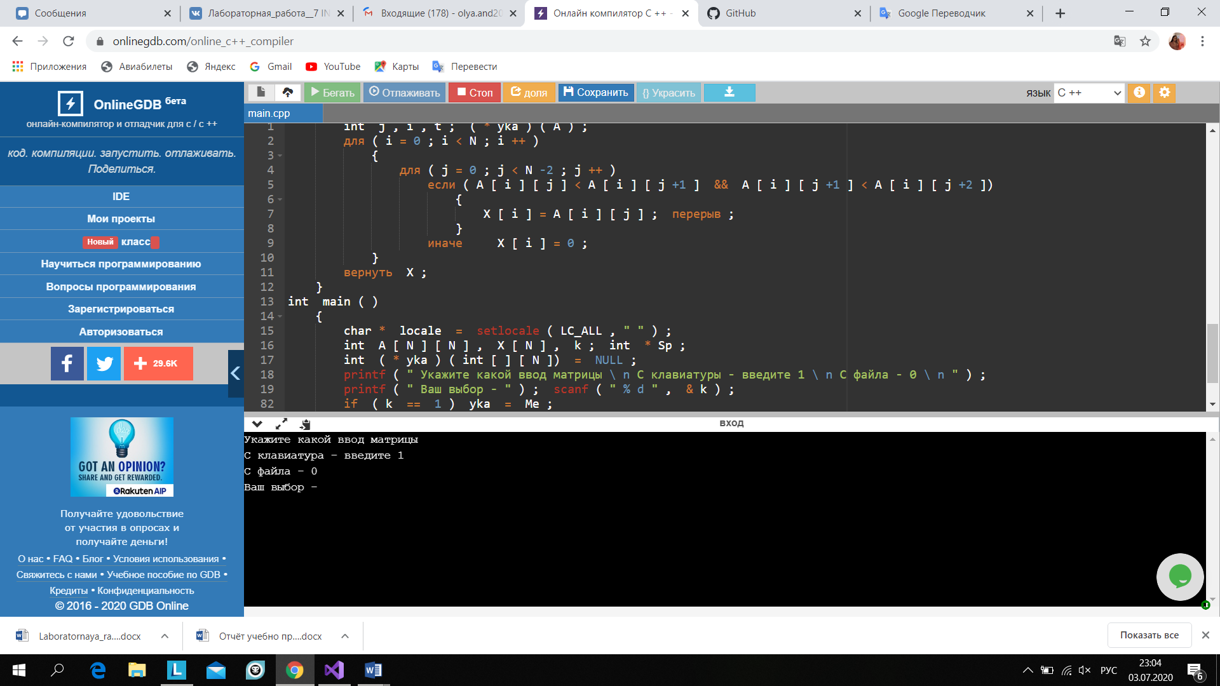

Рис. 7 Результат

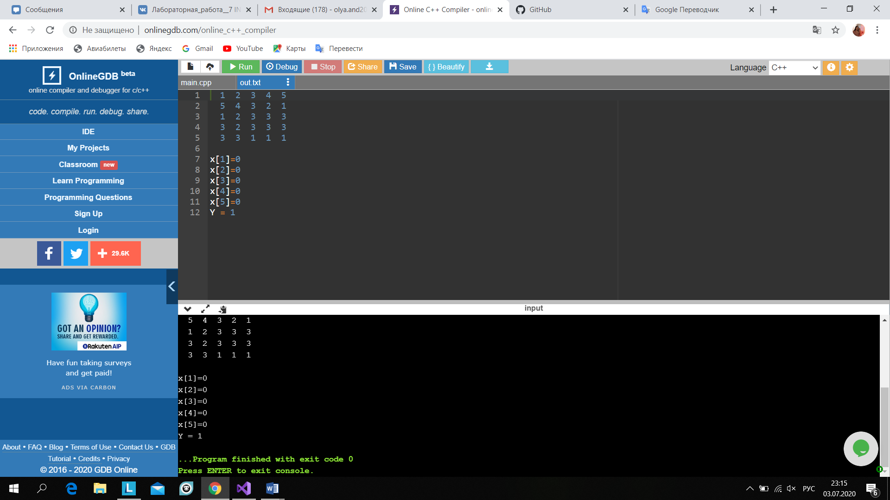

Рис. 8 Результат в файле - 1

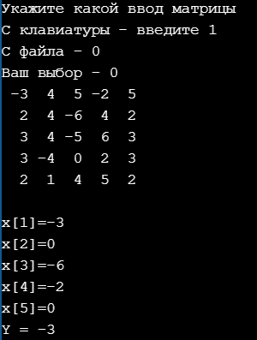

Рис. 9 Результат - 0

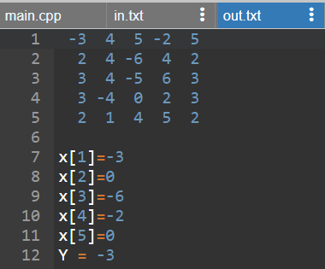

Рис.10 Результат в файле

1. Вывод: Язык программирования С и С++ – это удобный язык программирования для создания и работы с рекурсиями.